别克世纪36小时新车发布，开创MPV新世纪
广 告 主：别克
所属行业：汽车
执行时间：2022.11.02-11.04
参选类别：大事件营销类
营销背景
1.别克全新旗舰 MPV 世纪新车上市，别克 GL8 自 1999 年面世，历经五代革新，已赢得百万用户青睐，而真正做到深耕中国 MPV 市场的别克更是趁着高端化的风潮，推出别克世纪车型，再一次向着“成为市场标杆”迈进。
2.GL8在国内MPV市场一直起到引领作用，别克世纪通过品牌本身的技术积累，以及对中国用户需求的深刻理解，重新定义豪华旗舰MPV。而它之所以受国人青睐，不仅是产品本身实力过硬，更是以人为本的细节体验和严苛的安全标准要求，而这些也是别克三盾标所传递的核心产品内涵。
营销目标
1.在众多MPV车型扎堆上市的背景下，如何通过媒介手段助力世纪突出重围。
2.通过本次上市为别克品牌及世纪车型精细化沉淀品牌私域资产，扩容更多人群。
3.借助平台有效曝光新车，同时建设世纪在MPV行业的标杆形象。
策略与创意
案例视频：https://www.bilibili.com/video/BV1Gj411K7sZ/?spm_id_from=333.999.0.0&vd_source=3a0e412b6307e0c55fabf40eb6967aac
通过话题组合模式，通过分时分策略，多维度多圈层背书世纪豪华MPV标杆形象。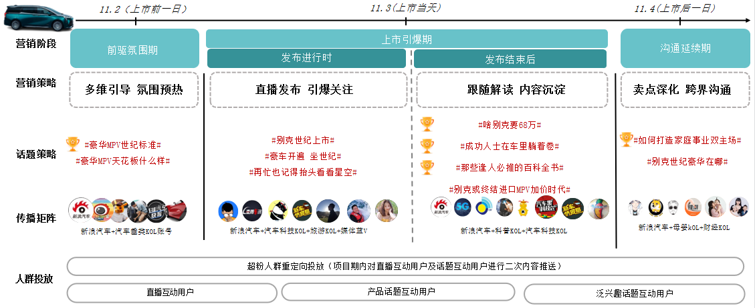以曝光资源+多频道差异化话题+精准媒介三大组合投放模式，助力别克世纪上市实现社交引爆。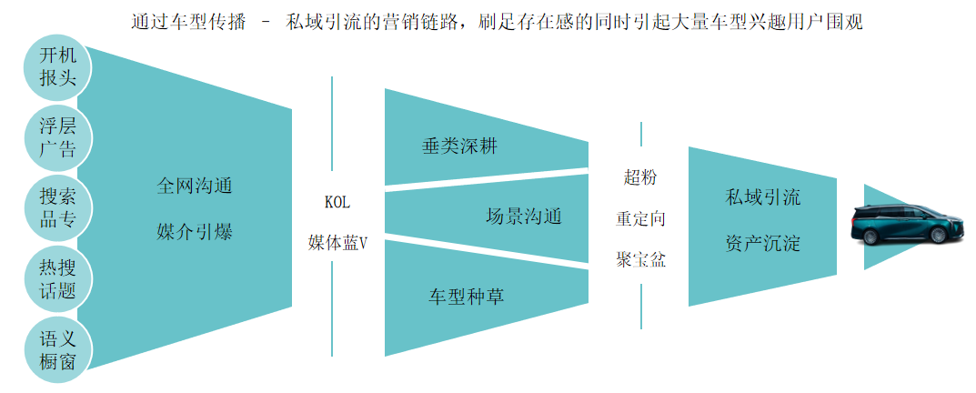
执行过程/媒体表现
1.上市发布前24H，新浪汽车率先搭起车型与用户的沟通桥梁，配合2大垂类话题运营，树立车型豪华、标杆的标签认知。 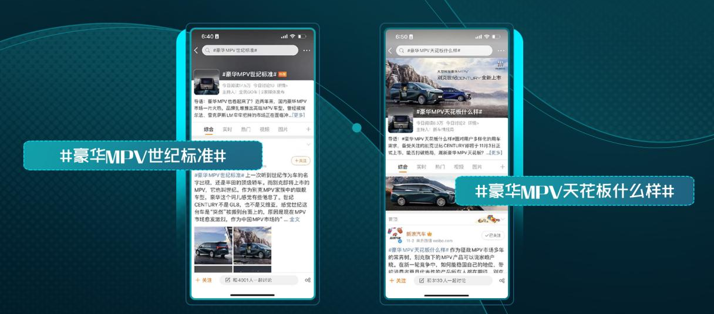
2.上市当天24H：11月3日，别克世纪携手汽车、媒体、旅游领域共建热点话题矩阵，从车型定位、车型售价、用车场景等多维种草车型。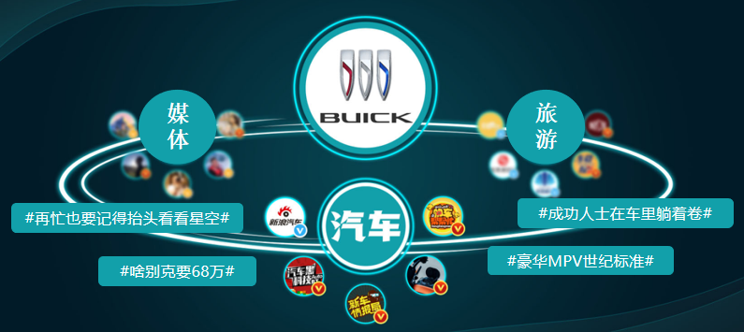新浪汽车更是发挥内容运维能力，矩阵账号、圈层 KOL 跟随发布会解读世纪车型配置亮点，实现#啥别克要68 万#、#成功人士在车里躺着卷#、#那些逢人必推的百科全书#三大话题上榜。 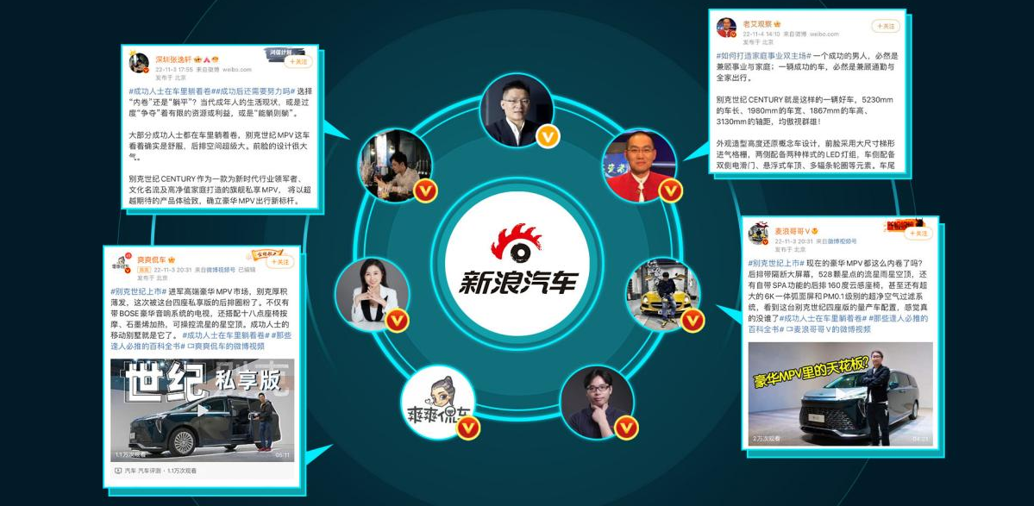 3.发布会后24H：新浪汽车联动媒体二度入局，通过发布会精华内容再触达，夯实世纪豪华、标杆标签，延续上市热度。 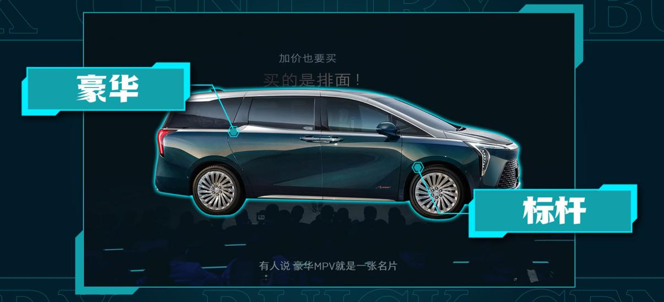
4.项目全程：贯彻精细化人群沟通策略，适配不同阶段营销目标与热点，通过超级粉丝通精准推送世纪优质素材，应用重定向功能反复触达用户，深化车型认知。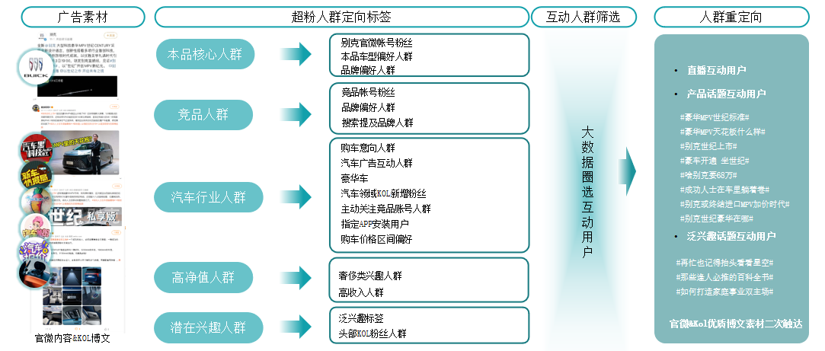
营销效果与市场反馈
1.声量引爆：话题累计阅读量12.8亿，发布会直播观看量1370万，项目期别克品牌社交声量呈倍数攀升，提升了41.5倍。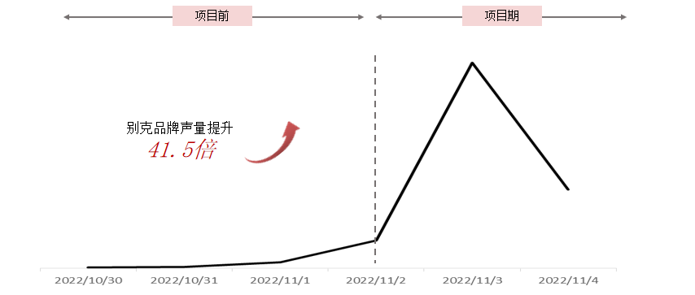
2.品牌认知：别克世纪成功刷新MPV行业“标杆”形象，建设“高端”“豪华”等正向车型标签。
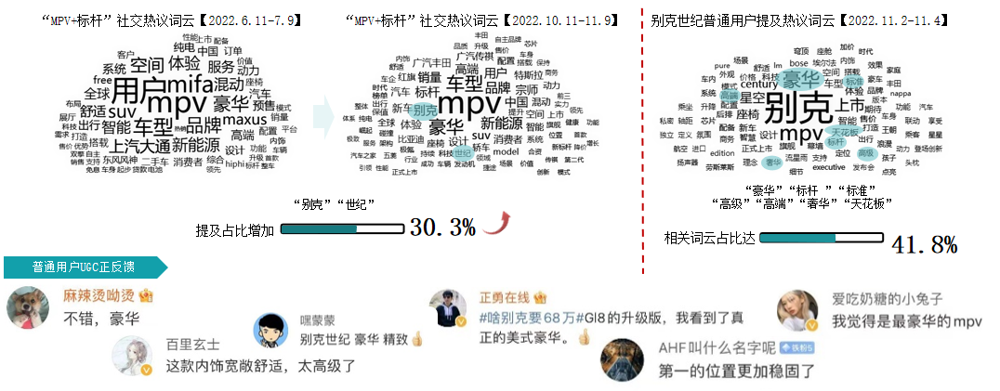
3.用户扩容：经过本次项目投放别克及世纪均实现了兴趣人群扩容，兴趣人群提升1081.12%。

